KLP AL GE - TC
Jg. 5, IF 2, UV 1

Wie erstelle ich eine technische Zeichnung
Kompetenzerwartungen:
Die Schülerinnen und Schüler (konkretisierte Sach- und Urteils-/Entscheidungskompetenzen)
- erläutern technische Zeichnungen
Die Schülerinnen und Schüler (übergeordnete Methoden- und Handlungskompetenzen)
- entnehmen einfachen modellhaften Darstellungen fragengeleitet Informationen (MK 2).
- analysieren und interpretieren in elementarer Form diskontinuierliche Texte wie Diagramme, Statistiken, Schaubilder, Rezepte, Bauanleitungen und Grafiken einfacher Strukturiertheit (MK 6).

Hinweise zum Umgang mit diesem Material:

Durch die Auseinandersetzung mit den Abbildungen sollen die Schüler/innen die Notwendigkeit des technischen Zeichnens erkennen, da eine verbale Beschreibung der Konstruktion nicht ausreicht, um die Funktionsfähigkeit zu begreifen.
Im Anschluss an die Präsentation zur Kavalierperspektive bzw. zur Dreitafelprojektion können die Übungsblätter eingesetzt werden. Dabei sollte man sich zunächst auf eine Darstellungsart konzentrieren.

Differenzierungsmöglichkeiten und individuelle Förderung:
- Schülerinnen und Schüler zeichnen auch verdeckte gestrichelte Linien ein.
- Das Übungsblatt wird zur Vereinfachung auf kariertes Papier gedruckt.

Arbeitsaufträge:
1. Beschreibe die beiden Abbildungen unter M1 und überlege mit einem Partner, warum Zeichnungen in der Technik verwendet werden.
2. Schau dir zunächst die Präsentation zur Kavalierperspektive an und vervollständige die Körper auf dem Übungsblatt. Vergleiche deine Lösung mit deinem Nachbarn oder der Kontrollfolie.
Für Experten: Zeichne Körperkanten, die nicht sichtbar sind, mit einer gestrichelten Linie.
3. Schau dir zunächst die Präsentation zur Dreitafelprojektion an Ergänze die fehlende Ansicht.
Tipp: Zeichne zuerst die fehlenden Hilfslinien ein. Vergleiche anschließend dein Ergebnis mit deinem Nachbarn oder mit der Kontrollfolie.

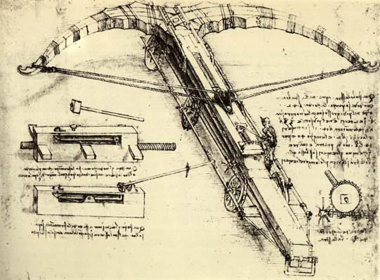
M1

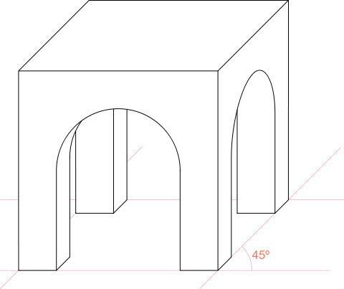

Doppelklick auf Zeichnung startet die Powerpoint Präsentation!
Doppelklick auf Zeichnung startet die Powerpoint Präsentation!
Übung zum technischen Zeichnen (Kavalierperspektive oder Frontaldimetrie)
Aufgabe:
Vervollständige die Körper, indem du von allen Körperkanten Linien mit gleicher Länge in einem Winkel von 45° zeichnest. Vergleiche deine Lösung mit der Lösungsfolie.
Für Experten: Zeichne Körperkanten, die nicht sichtbar sind, mit einer gestrichelten Linie.
45°

Übung zum technischen Zeichnen (Kavalierperspektive oder Frontaldimetrie)
Lösung
45°

Übung zum technischen Zeichnen (Kavalierperspektive oder Frontaldimetrie)
Lösung
45°

Übung zum technischen Zeichnen (Dreitafelprojektion)
Aufgabe:
Ergänze die fehlende Ansicht. Tipp: Zeichne zuerst die fehlenden Hilfslinien ein. Vergleiche anschließend dein Ergebnis mit deinem Nachbarn oder mit der Kontrollfolie.
Vorderansicht
Seitenansicht
Draufsicht

Übung zum technischen Zeichnen (Dreitafelprojektion)
Aufgabe:
Ergänze die fehlende Ansicht. Tipp: Zeichne zuerst die fehlenden Hilfslinien ein. Vergleiche anschließend dein Ergebnis mit deinem Nachbarn oder mit der Kontrollfolie.
Vorderansicht
Seitenansicht
Draufsicht

Übung zum technischen Zeichnen (Dreitafelprojektion)
Lösung 1
Ergänze die fehlende Ansicht. Tipp: Zeichne zuerst die fehlenden Hilfslinien ein. Vergleiche anschließend dein Ergebnis mit deinem Nachbarn oder mit der Kontrollfolie.
Vorderansicht
Seitenansicht
Draufsicht

Übung zum technischen Zeichnen (Dreitafelprojektion)
Lösung 2
Ergänze die fehlende Ansicht. Tipp: Zeichne zuerst die fehlenden Hilfslinien ein. Vergleiche anschließend dein Ergebnis mit deinem Nachbarn oder mit der Kontrollfolie.
Vorderansicht
Seitenansicht
Draufsicht

